Dato' Ar. Yew Tung Seang,
Datuk Bandar,
Majlis Bandaraya Pulau Pinang,
Paras 17 Komtar Jalan Penang,
10675, Pulau Pinang. No. Ruj:
Tarikh: 23 Mac 2021

Tuan,

MEMOHON KEBENARAN UNTUK MELAKUKAN SENI LUKIS JALANAN PADA PREMIS DI KEJIRANAN FARLIM / PAYA TERUBONG

Dengan segala hormatnya merujuk kepada perkara diatas.

2. Penang Global Tourism (PGT) bersama Can Can Public Art (CCPA) bercadang untuk melaksanakan projek menghidupkan kawasan kejiranan Farlim/Paya Terubong melalui seni lukis jalanan. Setelah siap kelak, kawasan kejiranan Farlim/Paya Terubong bukan sahaja akan menjadi kawasan yang menarik serta seronok untuk dilawati malah dapat menjana aktiviti ekonomi penduduk setempat.

3. Beberapa kawasan kejiranan Farlim/Paya Terubong telahpun dikenalpasti untuk dilakukan seni lukis jalanan. Antara tempat yang dipilih adalah di saliran MBPP, taman permainan kanak-kanak, tangga kecil, laluan pejalan kaki, dan Farlim Medan Selera. Konsep dan saiz seni lukisan jalanan adalah seperti yang dilampirkan.

4. Sehubungan itu, Jawatankuasa Pelancongan dan Ekonomi Kreatif (PETACE) ingin memohon jasa baik pihak Majlis Bandaraya Pulau Pinang (MBPP) untuk memberi kebenaran kepada PGT dan CCPA untuk melaksanakan projek tersebut.

5. Pertimbangan Tuan dalam membenarkan projek ini dijalankan didahului dengan ucapan terima kasih. Adalah diharapkan dengan kebenaran ini, PGT serta CCPA lagi dapat menghidupkan Sekiranya pihak Tuan mempunyai sebarang pertanyaan atau memerlukan maklumat lanjut, pihak Tuan boleh menghubungi Cik Sarah di talian 04-264 3456 atau sarah@penangglobaltourism.com .

Sekian.

‘CEKAP, AKAUNTIBILTI, TELUS’

Yang benar,

(YEOH SOON HIN)
Ahli Majlis Mesyuarat (EXCO) Kerajaan Negeri Pulau Pinang
Jawatankuasa Pelancongan dan Ekonomi Kreatif (PETACE)

LAMPIRAN

Konsep dan saiz seni lukisan jalanan adalah seperti berikut:

- Medan Angsana Farlim Pasar Malam
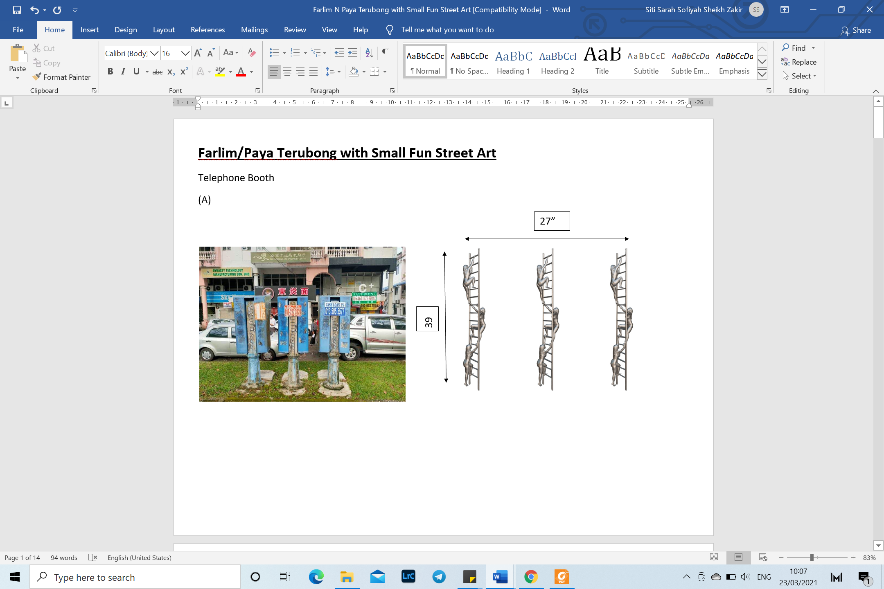
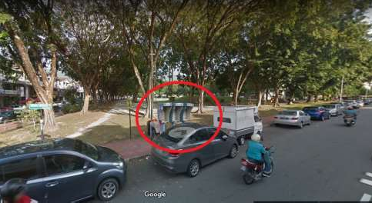

- Berhadapan Farmasi Bagan Jalan Angsana Pondok Telefon Telekom
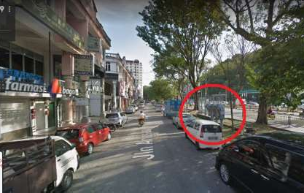
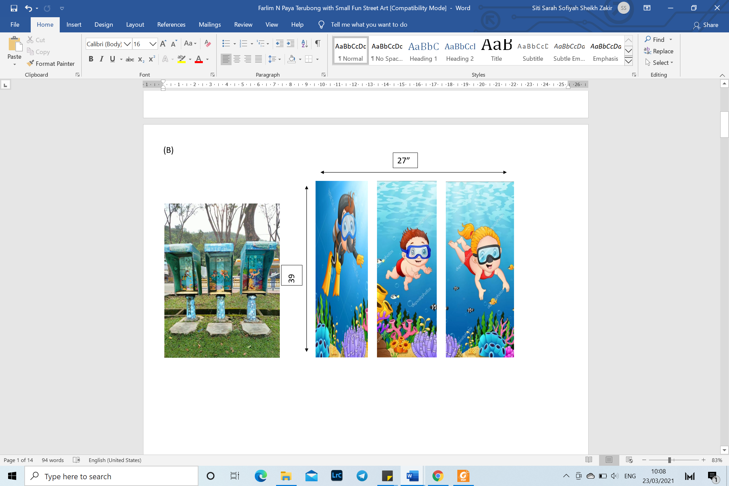

- Simpang ke Pasar Malam Farlim (Medan Angsana) - ‘Cat on the staircase’
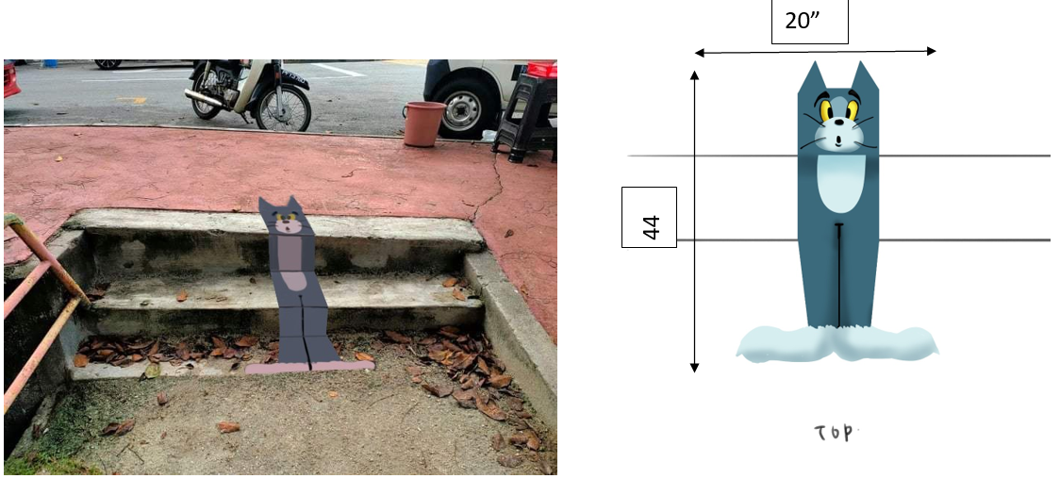
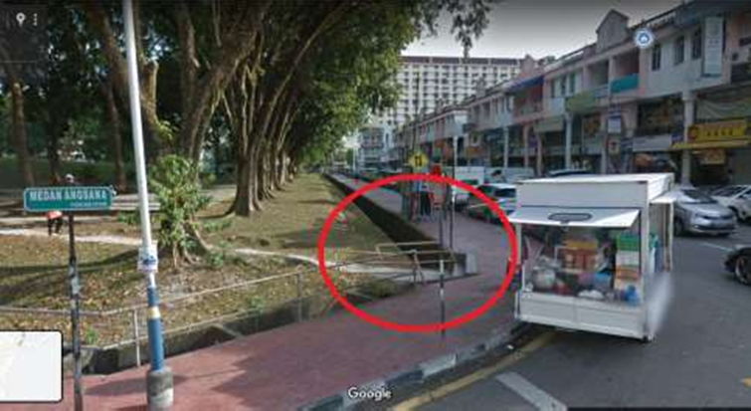

- Medan Angsana 1 ‘Feeder Pillar’ TNB – ‘Panda’
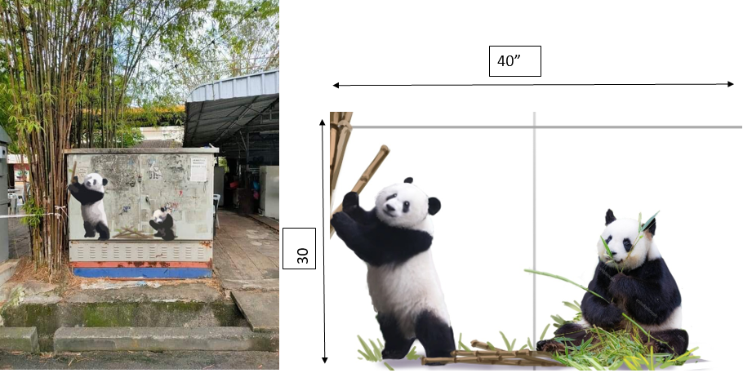

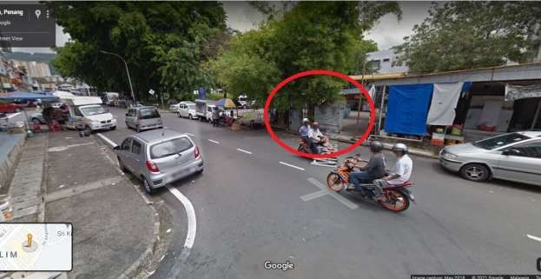

- Berhadapan 7-Eleven Jalan Angsana ‘Feeder Pillar’ TNB – ‘Heritage House’
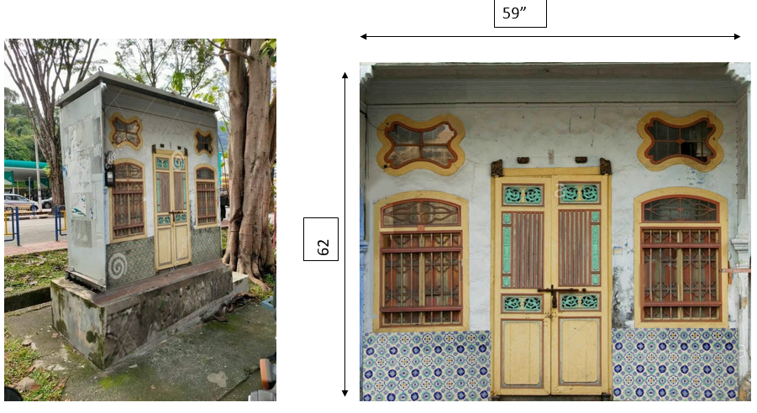

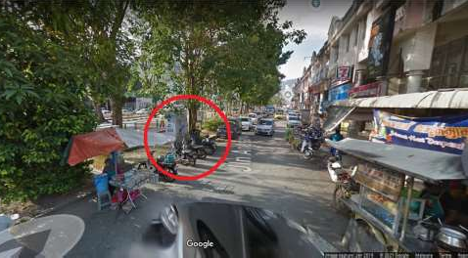

- Taman Permainan berdekatan Pasar Malam Farlim (Medan Angsana) - ‘Shark at the playground’
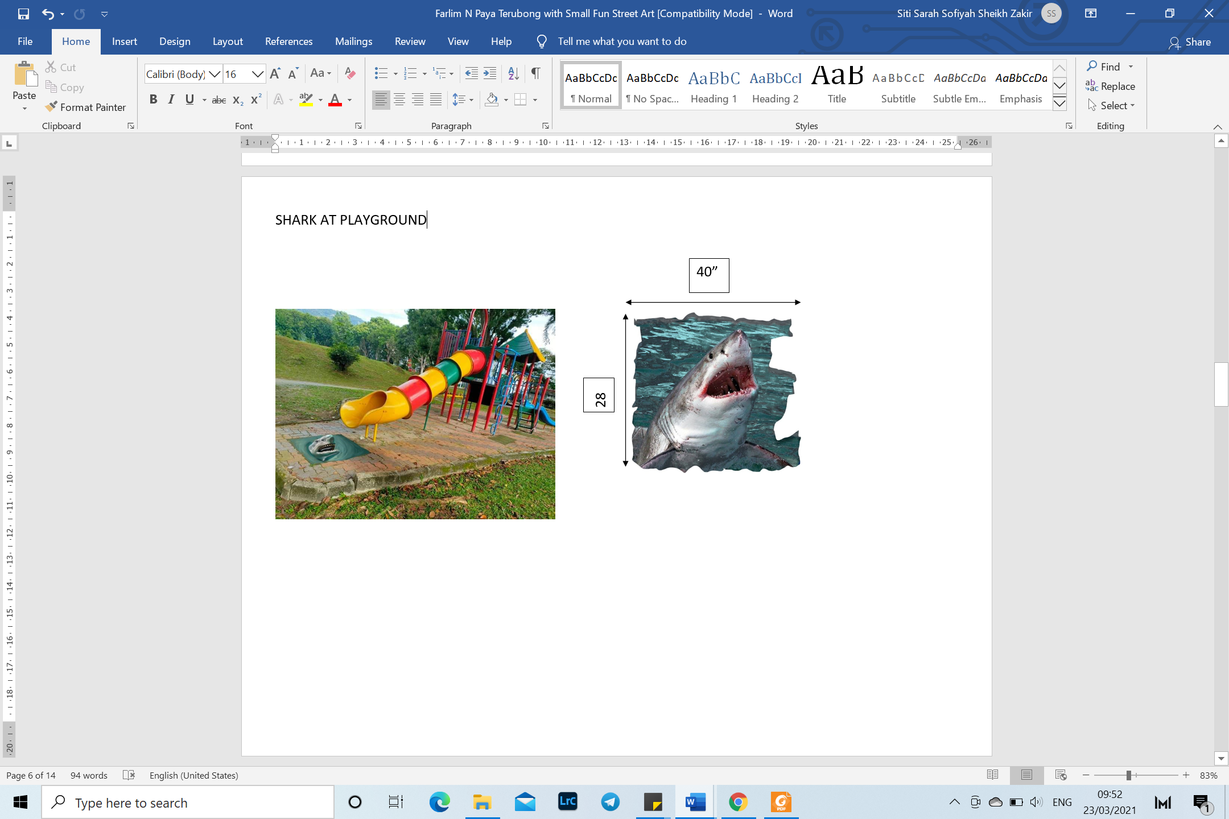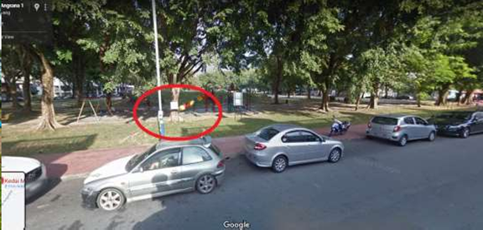

- Berhadapan kedai Pusat Kecantikan Wei Wei (Jalan Angsana) - ‘Cat in a box’
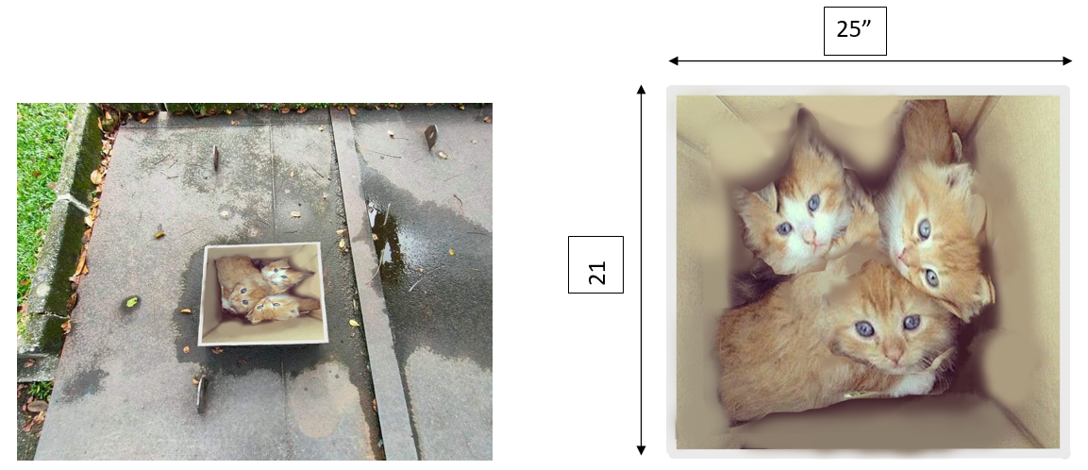
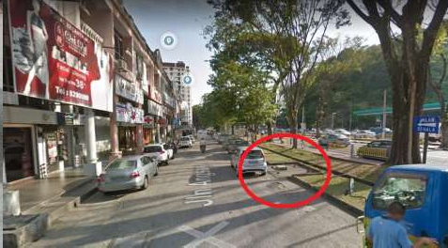

- Simpang Jalan Angsana & Medan Angsana - ‘Walkway with fish’
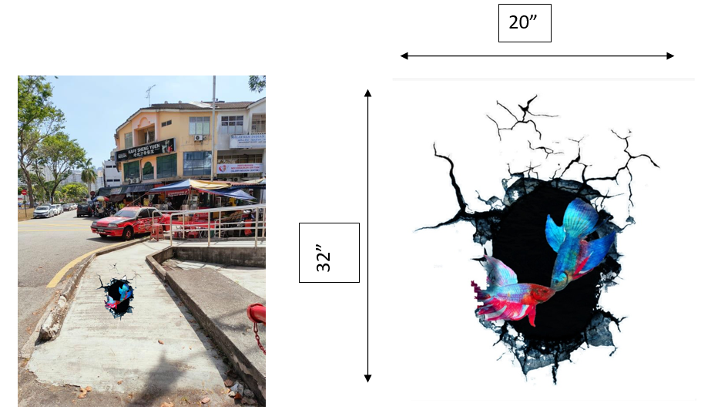
- Di dalam Farlim Medan Selera - ‘Switch box at market’
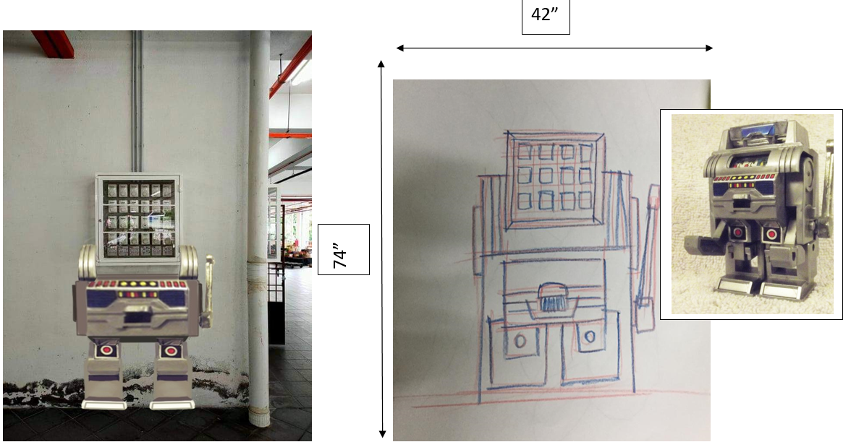
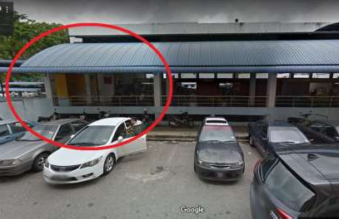

- Di dalam Farlim Medan Selera - ‘Yellow wall with goldfish’
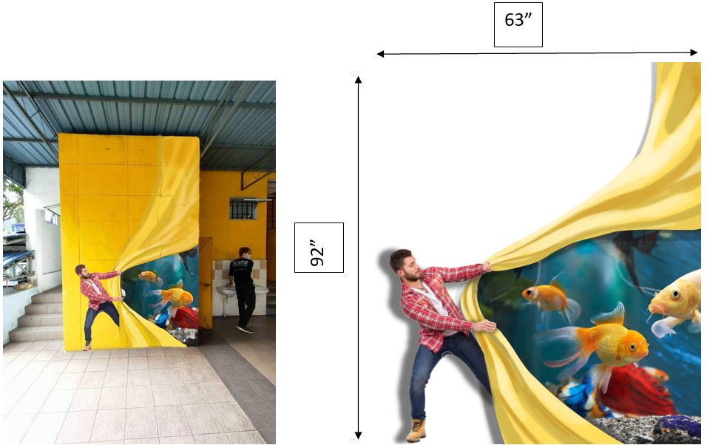
**Sila ambil maklum bahawa gambar- gambar diatas adalah hanya ilustrasi sahaja dan bukan dalam skala sebenar.

